钢塑格栅技术指标要求及检测要求：
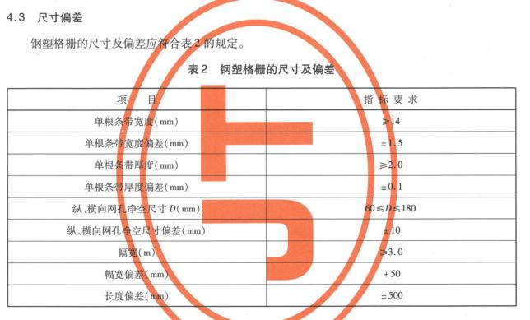
纵、横向极限抗拉强度≥80KN/m,纵、横向极限抗拉强度下的伸长率≤3%，符合JT/T 925.1-2014技术规范及下面图片要求，各项检测数据要满足重庆市交通规划和技术发展中心对钢塑格栅的检测要求。

